中國文化大學教育部延續性及教學創新試辦計畫
計畫成果紀錄表

子計畫 | A4-1-1培養創新創意能力
具體作法 | 華岡創客中心-皮革手創教學工作坊
主題 | 皮革手創教學工作坊-護照夾
內容  （活動內容簡述/執行成效） | 主辦單位：教資中心  活動日期：2019/11/20 1730-2030  活動地點：大慈館B1華岡創客中心  主 講 者：戴惠瑾老師  參與人數： 25 人（教師 人、學生 25 人、行政人員 人、校外 人）  內 容：  中國文化大學教學資源中心2019年11月20日於大慈館B1華岡創客中心辦理皮革教學工作坊，本次邀請戴惠瑾老師來帶領本校師生自行設計護照夾。透過自行敲打塑形、上色自製的過程了解皮革過流程。  執行成效：  透過自行設計自造，讓同學對於皮革產業有初步的了解，創客中心希望藉由工作坊的進行網羅一些對於技藝有興趣或有天賦的同學再加以栽培。
 | 活動照片電子檔名稱  (請用英數檔名) | 活動照片內容說明(每張20字內)
 | 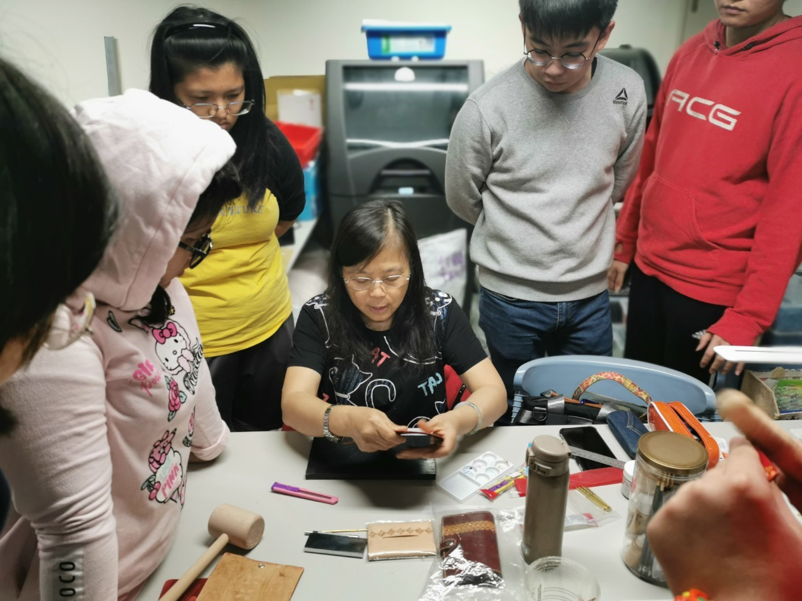 | 老師示範
 | 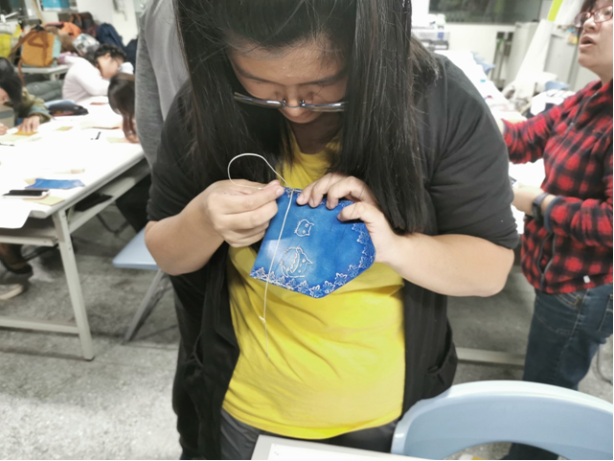 | 同學自行縫紉
 | 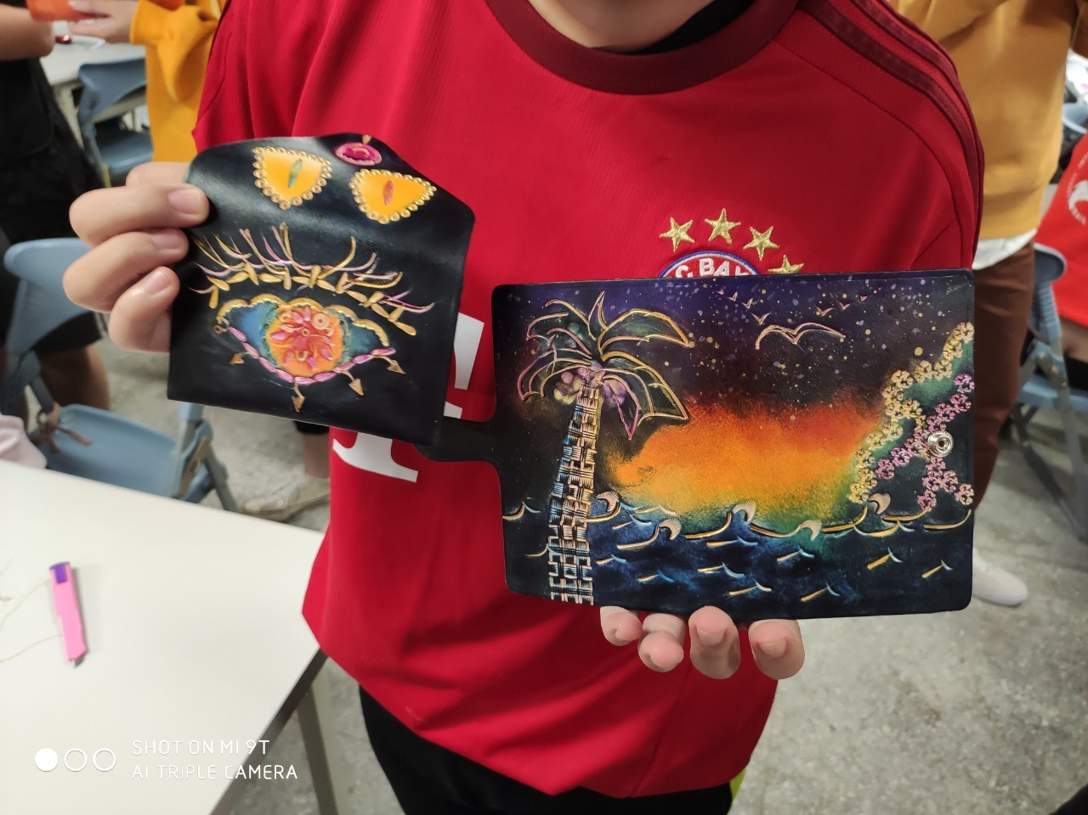 | 同學成品展示

